. Домашнее задание «Подсвечник для свечи»
Искусственное освещение на протяжении многих веков осуществлялось свечами. Они широко применялись уже в XII веке в Древней Руси. Раньше других появились сальные свечи, затем восковые, стеариновые, парафиновые, спермацетовые, которые горели дольше, и давали меньше нагара и дыма.
Все осветительные приборы XVI – XVIII вв. представляли собой различные конструкции с прикрепленными к ним профитками, в которые вставлялись свечи. Самыми распространёнными были подсвечники (шандалы) на различное количество свечей, для изготовления которых применялись дерево, кость, стекло и фарфор, однако наиболее распространенным был прочный огнестойкий металл.
В 18 – м веке их стали делать из черных металлов. Более того, началась целая эпоха декоративной ковки из черных металлов. Цена кованых подсвечников нового формата значительно отличалась от стоимости серебряных изделий, а потому демократичные, но менее красивые подсвечники и канделябры стали использоваться не только в обиходе граждан небольшого достатка, но и для освещения улиц, площадей и залов.
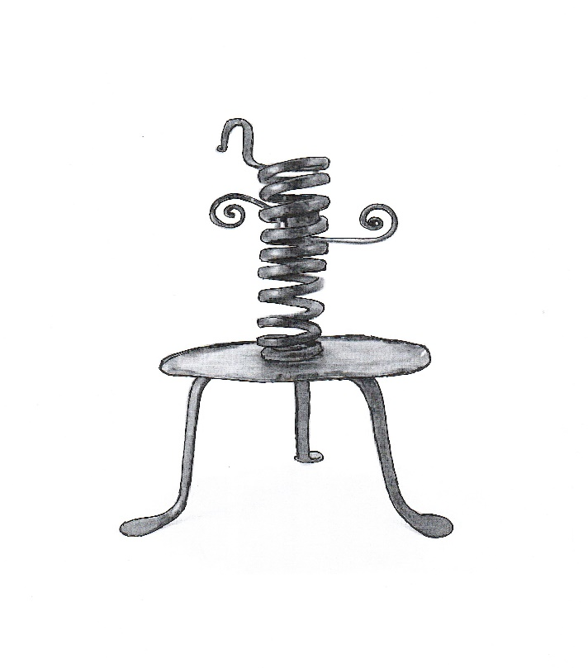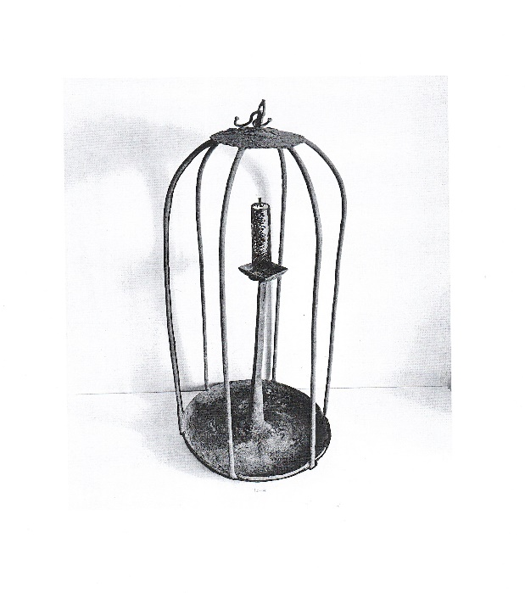
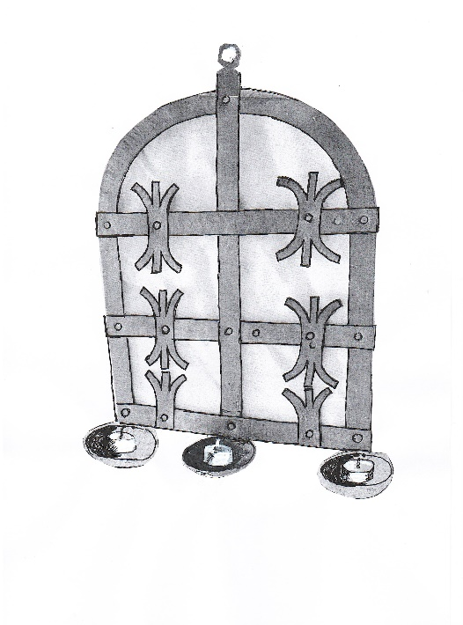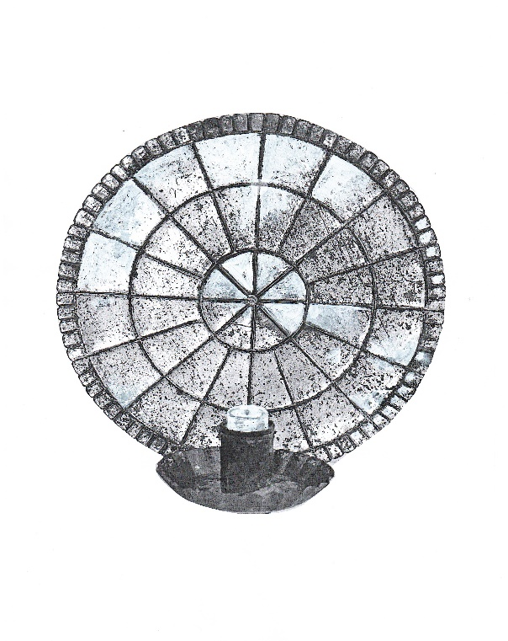
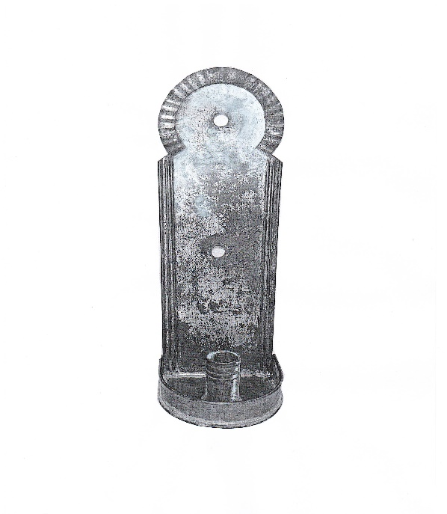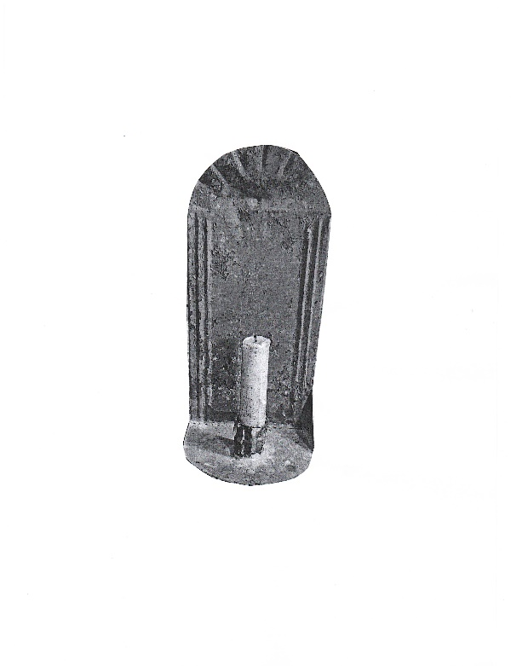

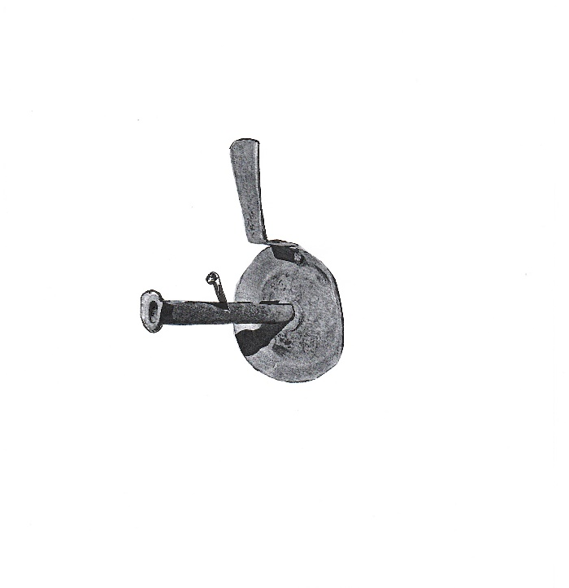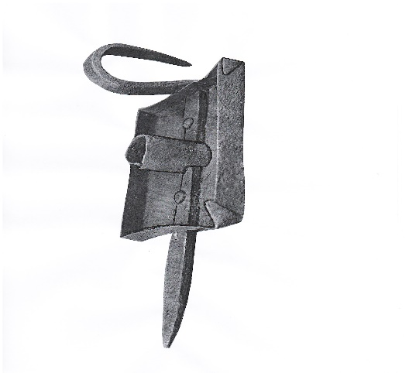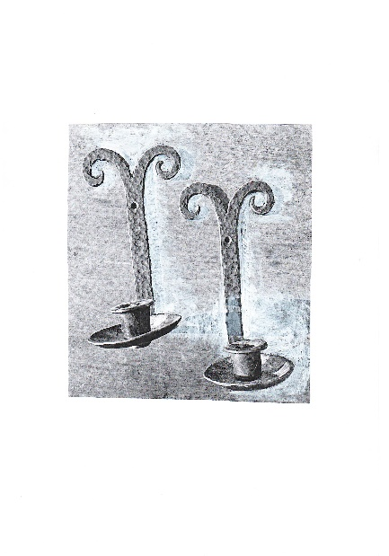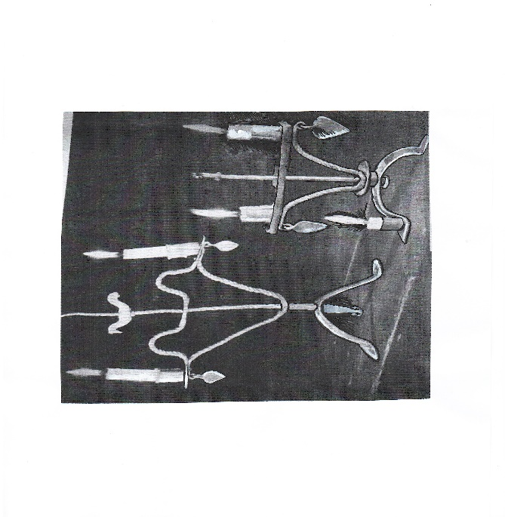
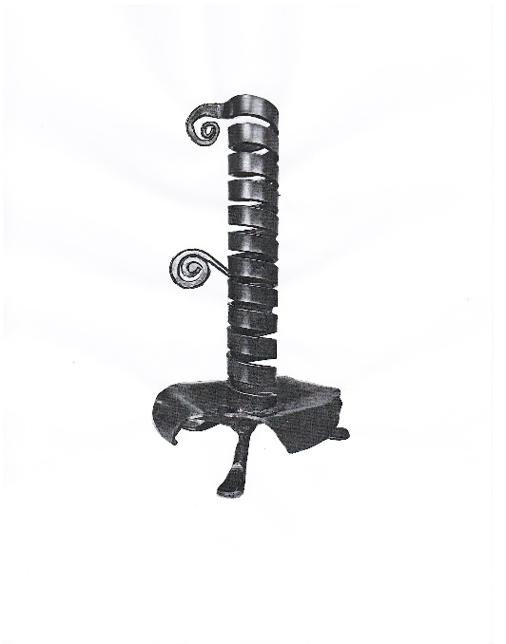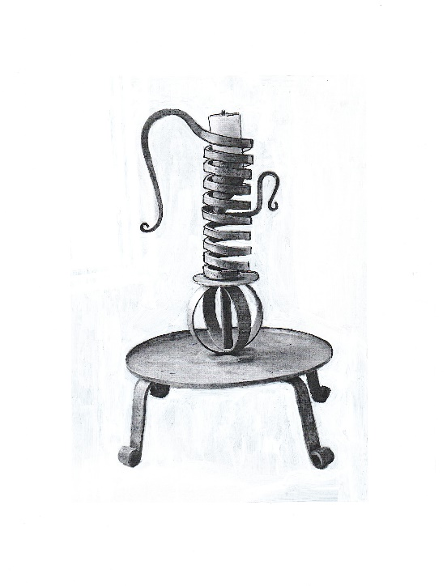
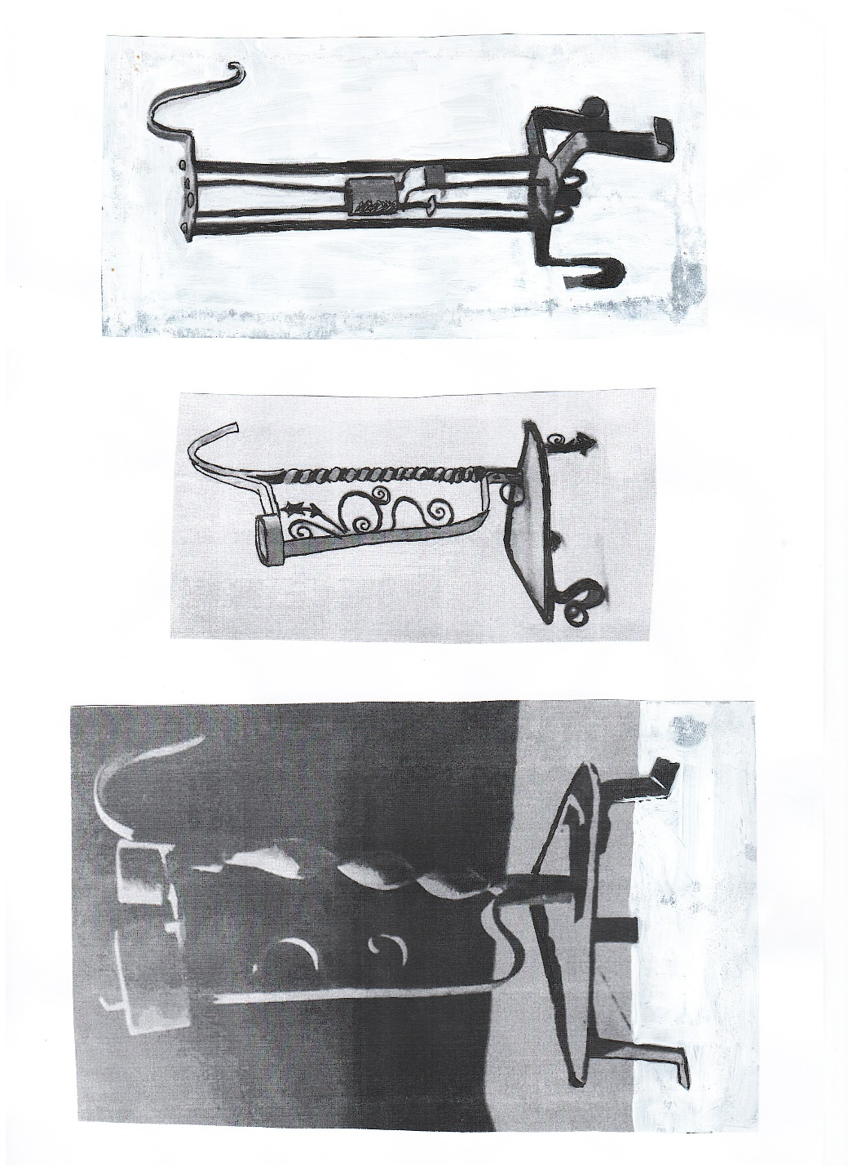

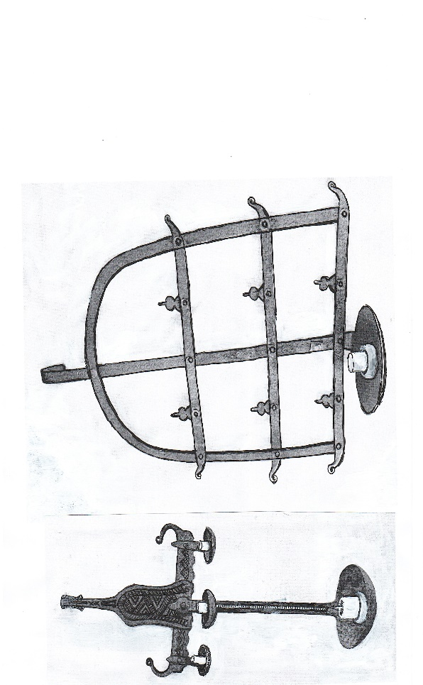

Задание на мастер-класс «Скально»
Скально – забытый предмет рукоделия. Скально (скало, сновальник) – орудие перемотки пряжи, на котором готовили нити утка (поперечные нити ткани, переплетающиеся с продольными). Это приспособление состояло из горизонтального бруса, доски и двух вертикальных стоек, укрепленных в них. В вертикальные стойки укреплялась горизонтальная ось с деревянным или металлическим колесом у одного конца, а другой конец оси, выходящий на вертикальную стойку, служил для одевания цевки. Скально использовали для перемотки ниток в удобную форму для последующего использования в тканье. Нити с напряденного клубка наматывались на железный конец скала. При этом крутили ручку, колесо вертелось, по верёвочной передаче вращение передавалось на металлический стержень, на котором была надета цевка – своеобразная катушка для ниток. Также обрабатывали льняные и хлопчатобумажные нити, чтобы они стали ровные, лощёные. Кроме того, с помощью скально нити из нескольких скали (скручивали, свивали) в одну. Так могли соединять не только нити одного вида, но и разных, например, бумажную нить с льняной или шерстяной нитью. Для удобства, во время работы клубки с нитями укладывали в ящичек скальна, если такой имелся, чтобы при разматывании они «не бегали» по избе.
Цевка – это деревянная или берестяная трубочка в скальне, на которую навивают уточную нить. Цевка вкладывается в челнок. Челнок для ткацкого стана – деревянный брусок «лодочка», заостренный с концов, для свободного похождения между нитями основы. Уточная пряжа, намотанная на цевку, вставлялась при помощи металлического или деревянного стержня, в специально выдолбленное отверстие в середине челнока.

